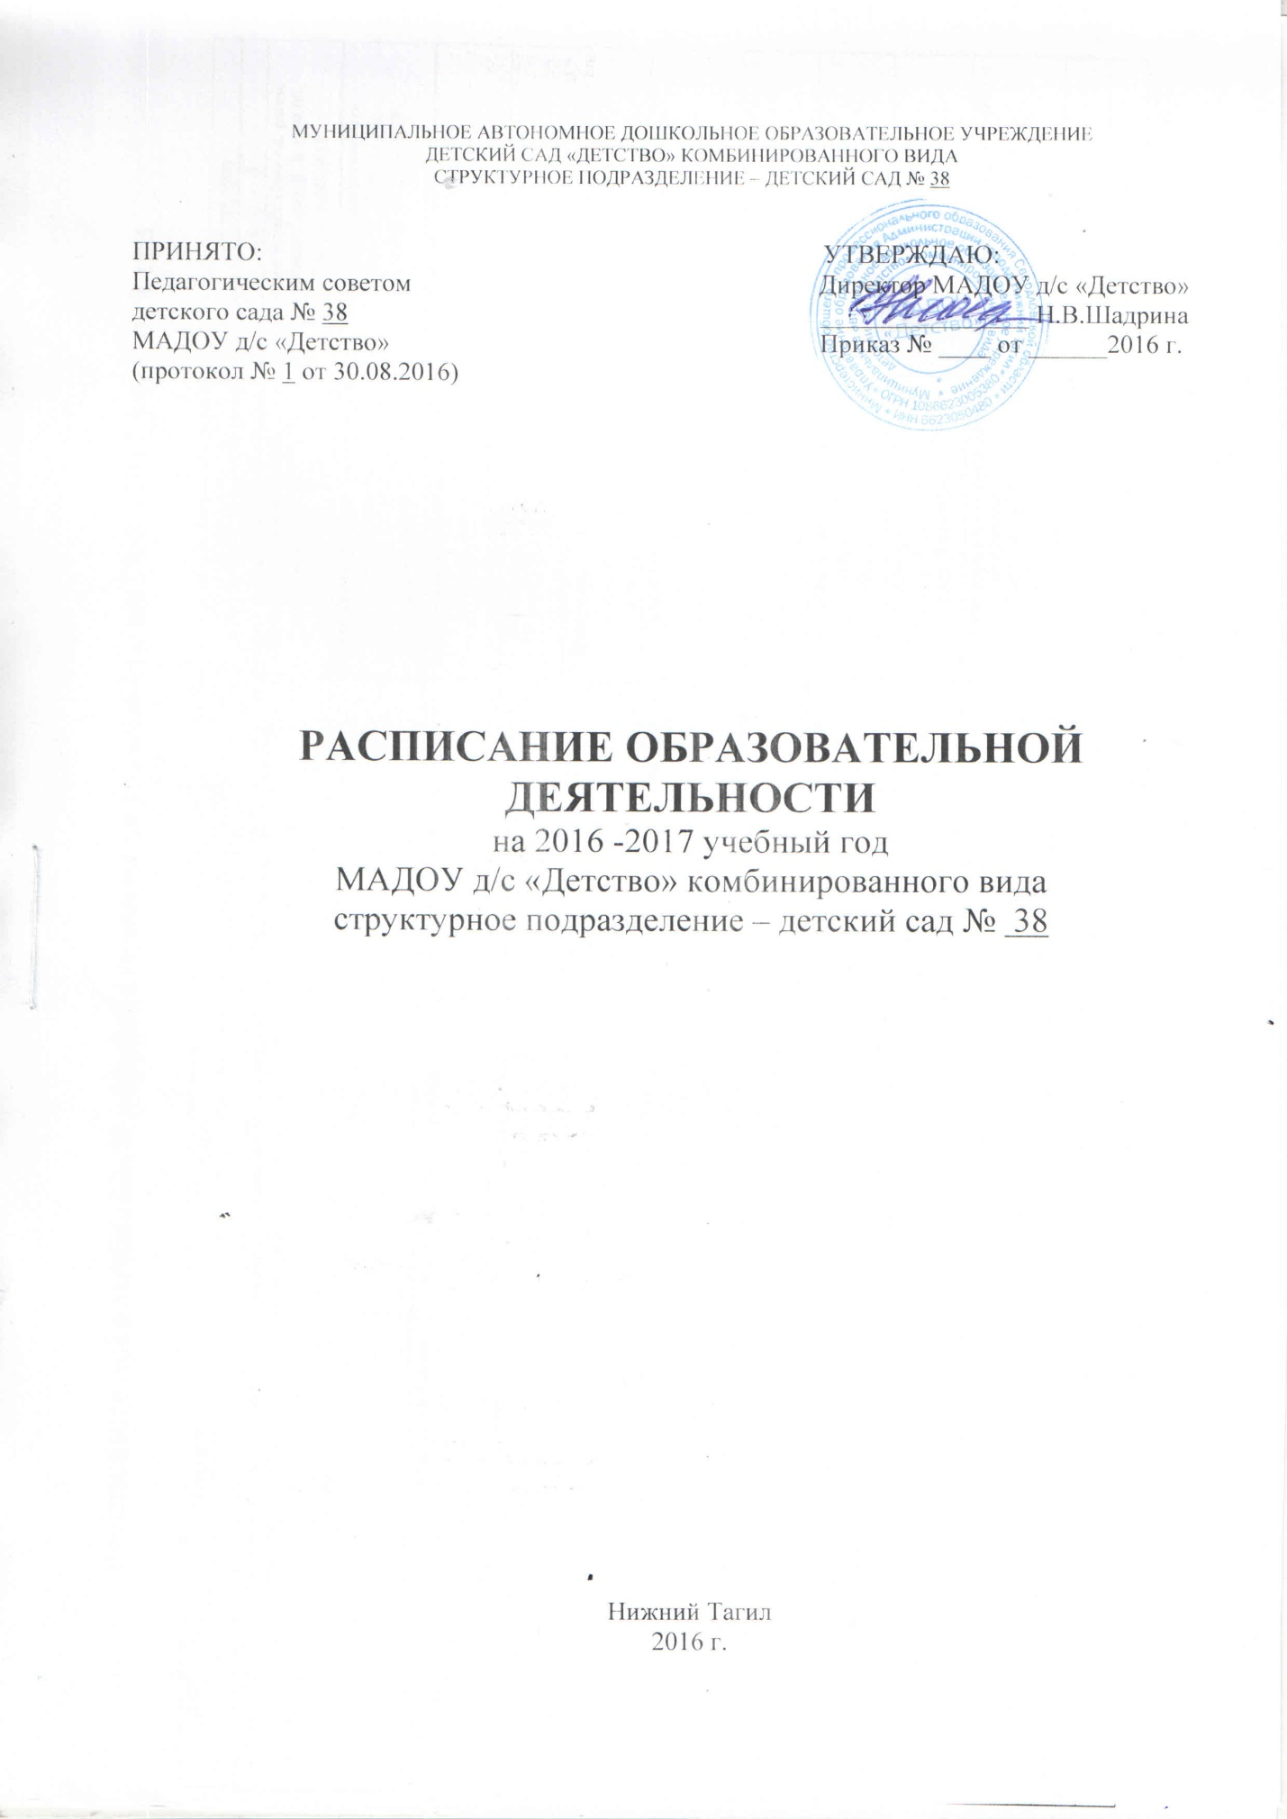

Расписание организованной образовательной деятельности на 2016-2017 учебный год

ДНИ | 1 группа | 2 группа | 3 группа | 4 группа | 5 группа
 | с 1,6 - 2 | с 2 - 3 | с 1,6 - 2 | с 2 - 3 | с 2 - 3
ПОНЕДЕЛЬНИК | Восприятие смысла музыки и детских песен 1 подгр. 8.50 - 9.00  2 подгр. 9.05 - 9.15 | Экспериментирование с материалами и веществами 1 подгр. 8.50 - 9.00  2 подгр. 9. 05 - 9.15 | Восприятие стихов и потешек  1 подгр. 8.50 - 9.00  2 подгр. 9. 05 - 9.15 | Восприятие смысла музыки  1 подгр. 9.25 - 9.35  2 подгр. 9.45 - 9.55 | Знакомство с х/лит-ой, рассм. картинок 1 подгр. 8.50-9.00  2 подгр. 9.05 - 9.15
 | Манипулирование с предметами  1 подгр.15.30 - 15.40  2 подгр. 15.45 - 15.55 | Социально-речевая  1 подгр. 15.30 - 15.40  2 подгр. 15.45 - 15.55 | Двигательная активность  1 подгр. 15.30 -15.40  2 подгр. 15.45 - 15.55 | Экспериментирование с материалами и веществами  1 подгр. 15.30 – 15.40  2 подгр. 15.45 - 15.55 | Двигательная активность  1 подгр. 15.30 -15.40  2 подгр. 15.45 - 15.55
ВТОРНИК | Тактильно – двигательные игры  1 подгр. 8.50 - 9.00  2 подгр. 9. 05 - 9.15 | Восприятие смысла музыки  1 подгр.8.50-9.00  2 подгр. 9.05 - 9.15 | Манипулирование с предметами  1 подгр. 8.50 – 9.00  2 подгр. 9.05 - 9.15 | Знакомство с х/лит-ой, расм. картинок  1 подгр. 8.50 - 9.00  2 подгр. 9.05 - 9.15 | Восприятие смысла музыки  1 подгр. 9.25 - 9.35  2 подгр. 9.45 - 9.55
 | Двигательная активность  1 подгр. 15.30 -15.40  2 подгр. 15.45 - 15.55 | Двигательная активность  1 подгр. 15.30 - 15.40  2 подгр. 15. 45 - 15. 55 | Тактильно – двигательные игры  1 подгр. 15.30 - 15.40  2 подгр. 15.45 - 15. 55 | Двигательная активность  1 подгр. 15.30 - 15.40  2 подгр. 15. 45 - 15. 55 | Социально-речевая  1 подгр. 15.30 -15.40  2 подгр. 15.45 - 15.55
СРЕДА | Восприятие стихов и потешек  1 подгр. 8.50 - 9.00  2 подгр. 9. 05 - 9.15 | Экспериментирование с материалами и веществами 1 подгр.8.50 - 9.00  2 подгр. 9.05 - 9.15 | Восприятие смысла музыки и детских песен 1 подгр. 8.50 - 9.00  2 подгр. 9. 05 - 9.15 | Восприятие смысла музыки  1 подгр. 9.25 - 9.35  2 подгр. 9.45 - 9.55 | Экспериментирование с материалами и веществами 1 гр.8.50 - 9.00  2 подгр. 9.05 - 9.15
 | Манипулирование с предметами  1 подгр. 15.30 – 15.40  2 подгр. 15.45 - 15.55 | Двигательная активность  1 подгр. 15.30 -15.40  2 подгр. 15.45 - 15.55 | Манипулирование с предметами  1 подгр. 15.30 – 15.40  2 подгр. 15.45 - 15.55 | Двигательная активность  1 подгр. 15.30 -15.40  2 подгр. 15.45 - 15.55 | Двигательная активность  1 подгр. 15.30 -15.40  2 подгр. 15.45 - 15.55
ЧЕТВЕРГ | Тактильно – двигательные игры  1 подгр. 8.50-9.00  2 подгр. 9.05 - 9.15 | Двигательная активность  1 подгр. 8.50 - 9.00  2 подгр. 9. 05 - 9.15 | Тактильно – двигательные игры  1 подгр. 8.50-9.00  2 подгр. 9.05 - 9.15 | Экспериментирование с материалами и веществами 1подгр. 8.50 - 9.00  2 подгр. 9.05 - 9.15 | Экспериментирование с материалами и веществами 1 подгр. 8.50-9.00  2 подгр. 9.05 - 9.15
 | Восприятие смысла музыки и детских песен1 подгр. 15.30 -15.40  2 подгр. 15.45 - 15.55 | Знакомство с х/лит-ой, рассм.картинок  1 подгр. 15.30 -15.40  2 подгр. 15.45 - 15.55 | Восприятие смысла музыки и детских песен 1 подгр. 16.05 -16.15  2 подгр. 16.20 – 16.30 | Двигательная активность  1 подгр. 15.30 -15.40  2 подгр. 15.45 - 15.55 | Двигательная активность  1 подгр. 15.30 -15.40  2 подгр. 15.45 - 15.55
ПЯТНИЦА | Восприятие стихов и потешек  1 подгр. 8.50-9.00  2 подгр. 9.05 - 9.15 | Восприятие смысла музыки  1 подгр.8.50-9.00  2 подгр. 9. 05 - 9.15 | Восприятие стихов и потешек  1 подгр. 8.50 - 9.00  2 подгр. 9. 05 - 9.15 | Социально-речевая  1 подгр. 8.50 - 9.00  2 подгр. 9.05 - 9.15 | Восприятие смысла музыки  1 подгр. 9.25 - 9.35  2 подгр. 9.45 - 9.55
 | Двигательная активность  1 подгр. 15.30 – 15.40  2 подгр. 15.45 - 15.55 | Игры с составными и динамическими игрушками  1 подгр.15.30 - 15.40  2 подгр. 15.45 - 15.55 | Двигательная активность  1 подгр. 15.30 -15.40  2 подгр. 15.45 - 15.55 | Игры с составными и динамическими игрушками  1 подгр.15.30 - 15.40  2 подгр. 15.45 - 15.55 | Игры с составными и динамическими игрушками  1 подгр. 8.50-9.00  2 подгр. 9.05 - 9.15
Продолжительность | 8 - 10 минут | 8 - 10 минут | 8 - 10 минут | 8 - 10 минут | 8 - 10 минут
Всего ОД | 10 (1 ч. 40 минут) | 10 (1 ч. 40 минут) | 10 (1 ч. 40 минут) | 10 (1 ч. 40 минут) | 10 (1 ч. 40 минут)
Старший воспитатель МАДОУ д/с № 38 ________________Соловьева И.П.

